**Лабораторна робота №1**

**Програмування лінійних алгоритмів**

**Ціль роботи**: оволодіння навичками складання лінійних алгоритмів використовуючи стандартні класи та їх методі у мові java.

**Завдання**

1. Створити клас, що має методи для обчислення на ЕОМ значень змінних, що зазначені у таблиці варіантів, за даними розрахунковими формулами і наборами вхідних даних.

2. Доповнити клас методом, що виводить на екран значення вхідних даних і результати обчислень, супроводжуючи вивід найменуваннями виведених змінних.

3. Додати в клас метод, що друкує поточну дату і час у вказаному форматі.

4. Доповнити клас методом введення початкових значень.

5. Створити метод, що вводить дані, обчислює потрібні значення за вказаними формулами, та друкує потрібні результати.

6. Доповнити клас методом main, що є необхідним для використання класу, як автономної програми, та виконати цю програму.

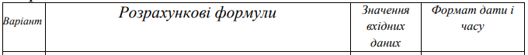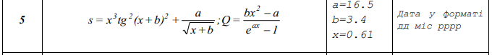

**Короткі теоретичні відомості**

Всі Java-програми містять в собі 4 основні різновиди будівельних блоків: класи (classes), методи (methods), змінні (variables) і пакети (packages).

Примітивні типи даних: byte, short, int, float, double, long, boolean, char.

Стандартні математичні функції:

import static java.lang.Math.*; // імпортування статичних змінних і методів класу Math

Для виведення інформації на консоль використовуються методи:

print, println, printf, format ( System.out.println(“…”) ).

Для зчитування:

Scanner s = new Scanner(System.in);

i = s.nextInt();

*Розв’язання*

1. Алгоритм розв’язання задачі:

Алгоритм розв’язання задачі можна представити у вигляді такої послідовності дій:

1. Ввести початкові дані
2. Розрахувати s, q по формулам:



1. Вивести на консоль результати
2. Вивести поточну дату
3. **Текст програми**

**package** com.company;  
  
**import** java.time.LocalDate;  
**import** java.time.format.DateTimeFormatter;  
**import** java.util.Locale;  
**import** java.util.Scanner;  
**import static** java.lang.Math.*;  
  
**public class** Main {  
 **private double a** = 0, **b** = 0, **x** = 0;  
  
 **public static void** main(String[] args) {  
 Main app = **new** Main();  
 app.run();  
 }  
  
 **private double** getA() { **return a**; }  
 **private double** getB() { **return b**; }  
 **private double** getX() { **return x**; }  
  
 **private void** setA(**double** a) { **this**.**a** = a; }  
 **private void** setB(**double** b) { **this**.**b** = b; }  
 **private void** setX(**double** x) { **this**.**x** = x; }  
  
 **private void** run() {  
 inputStartData();  
  
 **double** s = calcS(getA(), getB(), getX());  
 **double** q = calcQ(getA(), getB(), getX());  
  
 printResult(s, q);  
  
 printCurrentDate(**"dd MMM yyyy"**, **"uk"**);  
 printCurrentDate(**"dd MMM yyyy"**, **"ru"**);  
 printCurrentDate(**"dd MMM yyyy"**, **"en"**);  
 }  
  
 **private void** inputStartData() {  
 Scanner scanner = **new** Scanner(System.***in***);  
  
 System.***out***.println(**"Input a: "**);  
 setA(scanner.nextDouble());  
  
 System.***out***.println(**"Input b: "**);  
 setB(scanner.nextDouble());  
  
 System.***out***.println(**"Input x: "**);  
 setX(scanner.nextDouble());  
 }  
  
 **private void** printResult(**double** s, **double** q) {  
 System.***out***.println(**"Input data:"**);  
 System.***out***.println(**"a: "** + getA());  
 System.***out***.println(**"b: "** + getB());  
 System.***out***.println(**"x: "** + getX() + **"\n"**);  
  
 System.***out***.println(**"Results:"**);  
 System.***out***.println(**"s: "** + s);  
 System.***out***.println(**"q: "** + q + **"\n"**);  
 }  
  
 **private void** printCurrentDate(String format, String lan) {  
 LocalDate currentDate = LocalDate.*now*();  
  
 System.***out***.print(**"Current Date: "**);  
  
 System.***out***.println(currentDate.format(  
 DateTimeFormatter.*ofPattern*(format, **new** Locale(lan))  
 ));  
 }  
  
 **private double** calcS(**double** a, **double** b, **double** x) {  
 **double** t = *tan*((x + b) * (x + b));  
 **return** (x*x*x) * (t*t) + a / *sqrt*(x + b);  
 }  
  
 **private double** calcQ(**double** a, **double** b, **double** x) {  
 **return** (b * x*x - a) / (*exp*(a * x) - 1);  
 }  
  
  
  
}

1. Результат виконання програми:

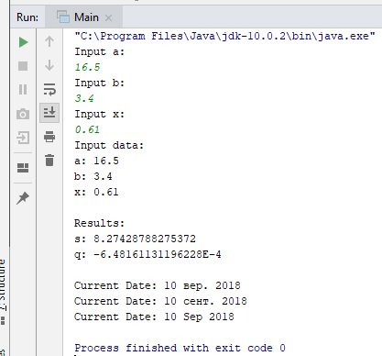

**Висновок:** на цій лабораторній роботі оволодів навичками складання лінійних алгоритмів використовуючи стандартні класи та їх методі у мові java.